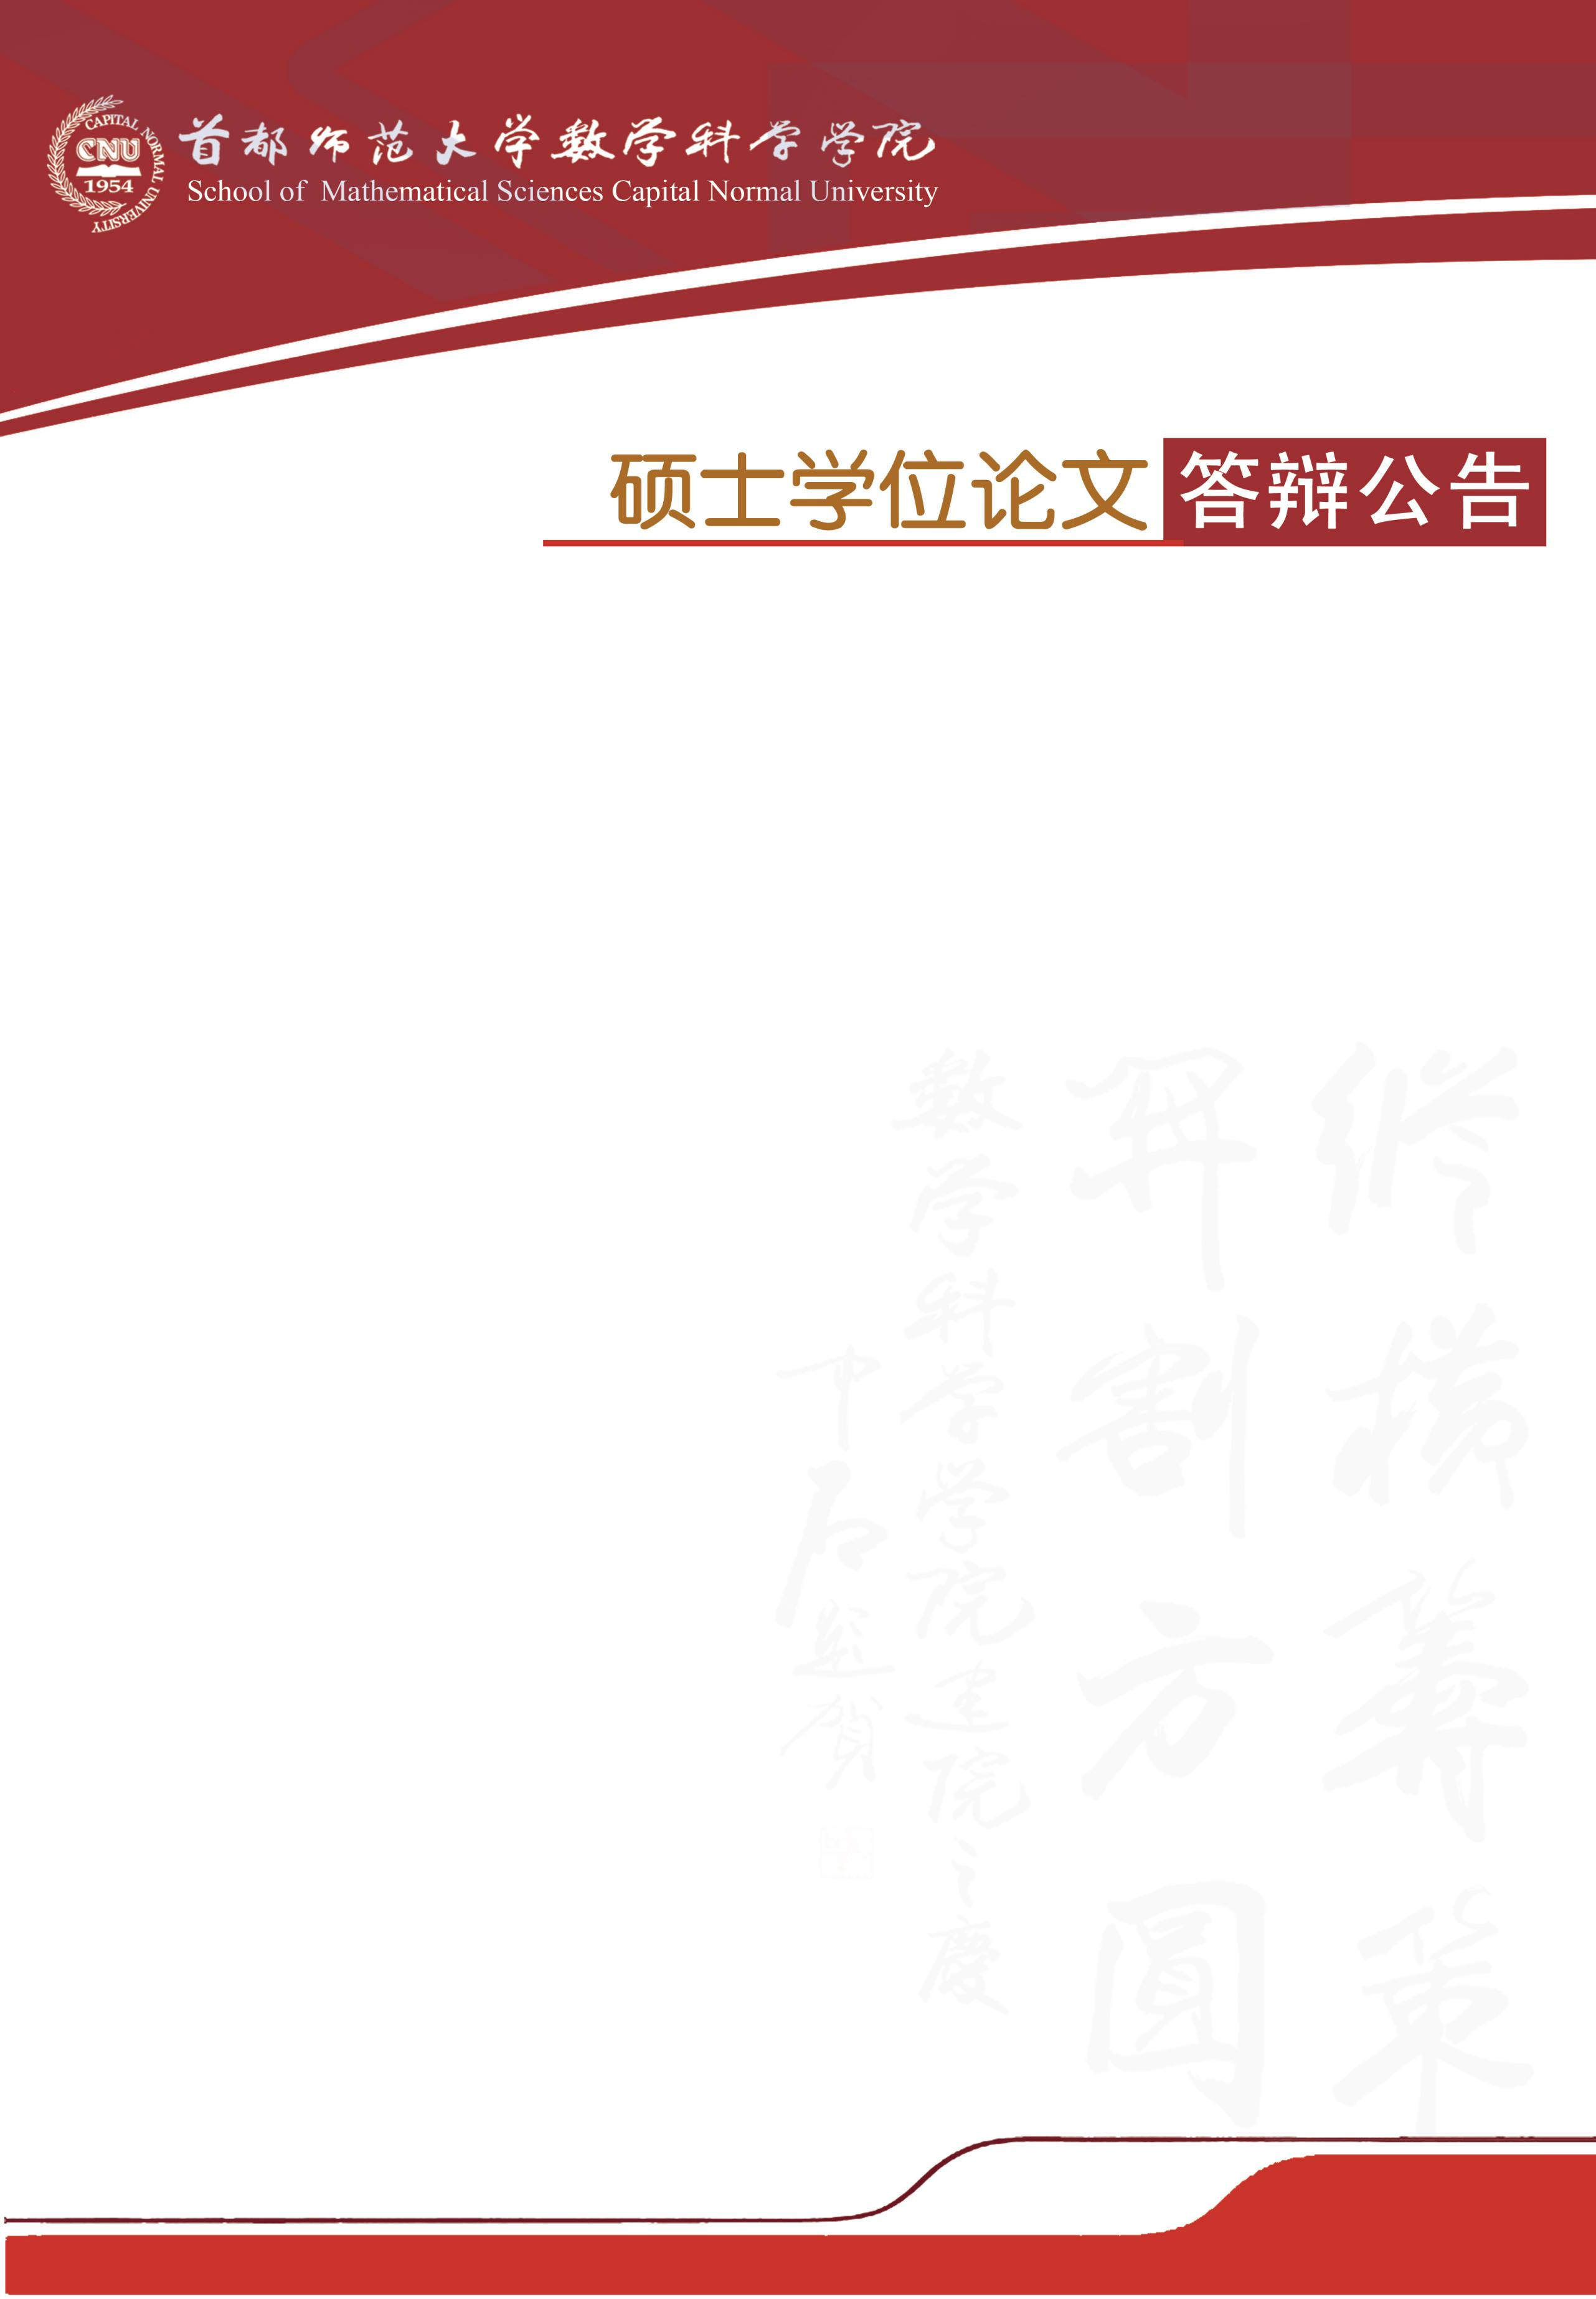

学科专业：基础数学

答辩时间：2019年4月29日（星期一）14:00开始

答辩地点：首都师范大学教二楼813教室

答辩委员会主席：方新贵 教 授（北京大学）

答辩委员会成员：张海山 教 授（首师大数科院）

徐 竞 副教授（首师大数科院）

|  |  |  |
| --- | --- | --- |
| **答辩人** | **论文题目** | **指导教师** |
| 李慧敏 | A2-群的可定向正则超地图的完全分类 | 杜少飞 教授 |
| 蔡春璐 | 若干类A2-群的可定向正则超地图的分类 | 杜少飞 教授 |